NE-80

2U 上架式硬件平台，全扩展平台架构

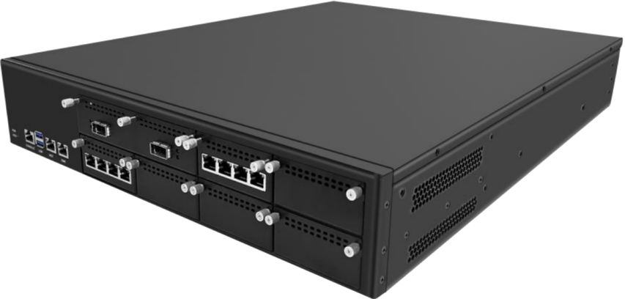

l2nd Gen Intel Xeon Scalable 处理器 | l支持 CRPS 冗余电源
l支持 8 路NIC 网络扩展槽 | l符合 CCC、EMC、RoHS、CE、FCC 等认证标准

产品规格

类别 | 参数 | 规格
网络 | 接口 | 2 x GbE RJ45
网络 | Bypass | 支持，通过 NIC 模块扩展
扩展 | NIC 扩展 | 8 x NIC 网络扩展槽
扩展 | PCIe | 1 x PCIe 16X 扩展槽
扩展 | miniPCIe | 2 x miniPCIe
I/O 接口 | Console | 1 x RJ45 Console 口（兼容思科定义）
I/O 接口 | USB | 2 x USB3.0 接口,1 x USB2.0 板载插针
I/O 接口 | 显示 | 1 x VGA 接口（可选）
存储 | HDD | 2 x 2.5”/3.5”SATA HDD
存储 | CF 卡 | 1 x CF 卡
存储 | mSATA | 1 x mSATA
电源 | 电源 | AC 100～240V 50～60Hz， 内置 CRPS 冗余电源
控制与信号 | 指示灯 | 1 x 硬盘指示灯，1 x 电源指示灯
控制与信号 | 电源开关 | 1 x 电源开关
散热 | 散热风扇 | 3 x 可拔插系统风扇模组
机械和环境 | 外形尺寸 | 19 寸 2U 上架式，440 x 560 x 88 mm (宽 x 深 x 高)
机械和环境 | 工作温度 | 0℃~40℃
机械和环境 | 存储环境 | 存储温度：-40℃~70℃ , 存储湿度：5%～95%,非凝结
机械和环境 | 包装 | 双层中性包装（可定制）
系统和软件 | 操作系统 | Linux，FreeBSD9.2 或以上，Windows7 或以上
系统和软件 | 软件 | 提供 GPIO/Bypass/Watchdog 例程
产品认证 | 认证 | 符合 CCC、EMC、RoHS、CE、FCC 等认证标准

接口布局
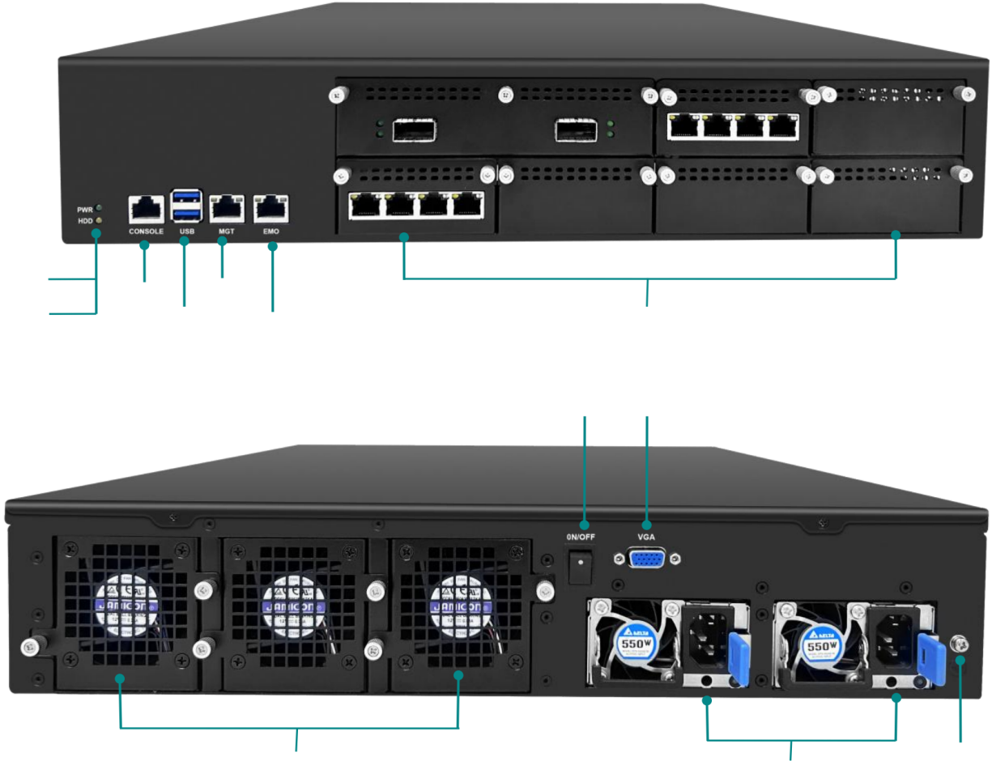
USB 网口 2 NIC 扩展模块
前视图
电源开关 VGA
电源 LED硬盘 LED
模块式 Smart Fan
串口 网口 1
后视图
电源接口
接地

网络扩展模块
Intel 网络扩展模块

型号 | 网络芯片 | 接口 | Bypass | PCIe 总线
GAS-0025-2FT | Intel® I210-AS | 2 x GbE SFP | 无 | PCIe 8X
GAS-0025-2CT | Intel® I210-AT | 2 x GbE RJ45 | 无 | PCIe 8X
GAS-0025-4FT | Intel® I350-AM4 | 4 x GbE SFP | 无 | PCIe 8X
GAS-0025-4CT | Intel® I350-AM4 | 4 x GbE RJ45 | 2 组电口 Bypass（Gen3） | PCIe 8X
GAS-0025-8FT | Intel® I350-AM4 | 8 x GbE SFP | 无 | PCIe 8X
GAS-0025-8CT | Intel® I350-AM4 | 8 x GbE RJ45 | 4 组（Gen3) | PCIe 8X
GAS-0025-4C4FT | Intel® I350-AM4 | 4 x GbE RJ45，4 x GbE SFP | 2 组电口 Bypass（Gen3） | PCIe 8X
GAS-0025-2WFT | Intel® 82599ES | 2 x 10G SFP+ | 无 | PCIe 8X
GAS-0025-4WFT | Intel® XL710 BM1 | 4 x 10G SFP+ | 无 | PCIe 8X
GAS-0025-80FT | Intel® XL710 BM2 | 2 x 40G QSFP+ | 无 | PCIe 8X
GAS-0025-4FBT | Intel® I350-AM4 | 4 x GbE SFP | 2 组光口 Bypass（Gen3） | PCIe 8X
GAS-0025-2WFBT | Intel® 82599ES | 2 x 10G SFP+ | 1 组光口 Bypass（Gen3） | PCIe 8X
GAS-0025-4WFBT | Intel® XL710 BM1 | 4 x 10G SFP+ | 2 组光口 Bypass（Gen3） | PCIe 8X
GAS-0025-100G | Intel® E810 | 2 x 100G QSFP28 | 无 | 2 x PCIe 8X
GAS-0025-100GT | Intel® E810 | 2 x 100G QSFP28 | 无 | PCIe 8X
国产化网络扩展模块

型号 | 网络芯片 | 接口 | Bypass | PCIe 总线
GAS-0025-G4FT | 网讯WX1860 网络芯片 | 4 x GbE SFP | 无 | PCIe | 8X
GAS-0025-G4CT | 网讯WX1860 网络芯片 | 4 x GbE RJ45 | 2 组（Gen3） | PCIe | 8X
GAS-0025-G4F1T | 沐创 N400L-X4 网络芯片 | 4 x GbE SFP | 无 | PCIe | 8X
GAS-0025-G4C1T | 沐创 N500L-AM4 网络芯片 | 4 x GbE RJ45 | 2 组（Gen3） | PCIe | 8X
GAS-0025-G8FT | 沐创N10L-X8 网络芯片 | 8 x GbE SFP | 无 | PCIe | 8X
GAS-0025-G8CT | 沐创N10L-X8 网络芯片 | 8 x GbE RJ45 | 4 组（Gen3) | PCIe | 8X
GAS-0025-G4C4FT | 沐创N10L-X8 网络芯片 | 4 x GbE RJ45，4 x GbE SFP | 2 组光口 Bypass（Gen3） | PCIe | 8X
GAS-0025-G2WFT | 沐创N10G-X2 网络芯片 | 2 x 10G SFP+ | 无 | PCIe | 8X
GAS-0025-G4WFT | 沐创N10G-X4 网络芯片 | 4 x 10G SFP+ | 无 | PCIe | 8X

